TP Folleto empresa

- Abrir Publisher
- Grabar el archivo en tu carpeta con el nombre Folleto (nombre y apellido)
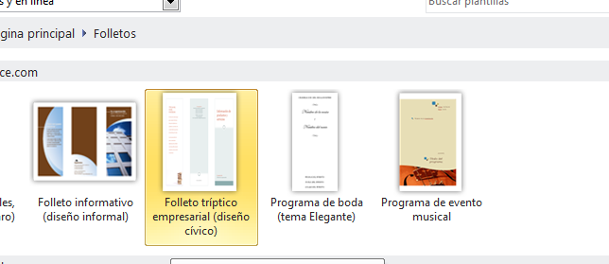
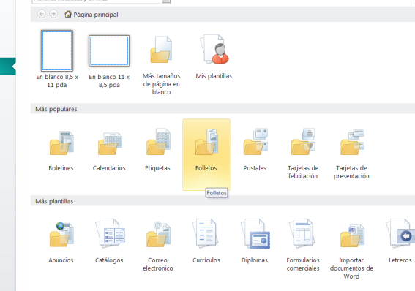
- Clic en Folletos ---------------- Trípticos

- Diseñar el folleto de su empresa. Buscar imágenes de los productos que venden. Inventar una dirección, teléfono y otros datos de la empresa.
